こんにちは、モエル株式会社の木戸一敏です。今日は、なぜ私が経営コンサルタントの仕事をしているのか聞いてください。

それは１人のお客さん北川さんの言葉にあります。それまで私の仕事は、売上アップを実現させることだと思っていました。

リフォーム業を経営する北川さんは、赤字続きで苦しんでいました。

「やってもやっても儲けが出なくて、赤字が膨らむだけ…」

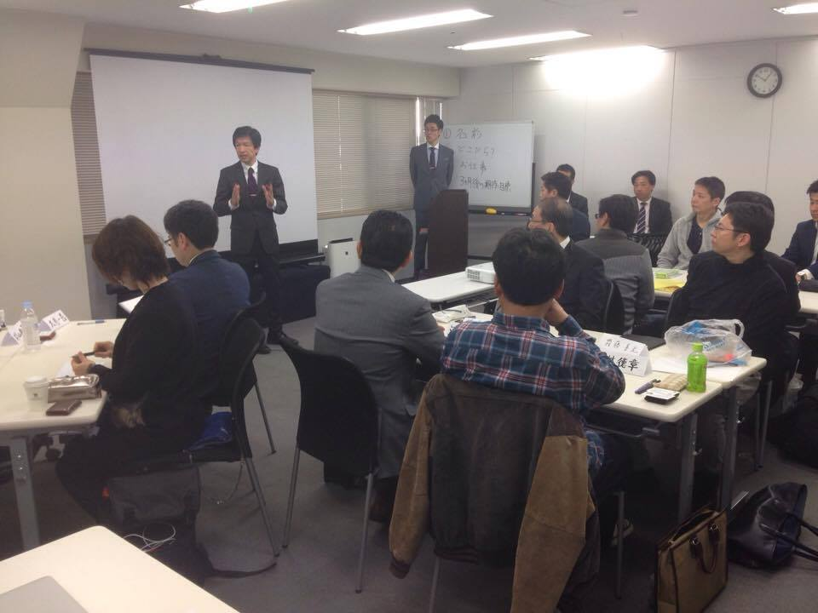そんな時、ファックスＤＭで私を知りました。

最初に今やっている集客から契約に至るまでのプロセスと粗利管理などの数字を伺いました。

なぜなら現状を把握せずに売上アップを実現したとしても利益は伸びないからです。

粗利管理を見える化した上で新たな集客を始めて６ヶ月後、月間粗利が今までより３００万円アップしました。

予定以上の成果を上げたのですが、何かしっくりいきません。それが何かが、北川さんからの電話でわかったのです。

「最近、仕事が楽しくなって朝、ワクワクして早く目が覚めるようになったんです！」北川さんは、さわやかな表情で言います。北川さんの楽しい気持ちは社員にも伝わり、楽しい会社に変わることでしょう。

このことがあったとき思いました。私の仕事は単に売上アップを実現するだけではなく、楽しいからやる仕事に変えることなんだと。

これからも「なんで仕事してるの？」と聞かれたとき「楽しいからに決まってるでしょ！」と言える社長をもっと増やしていきたいと思います。

モエル株式会社

豊島区南池袋1-16-4 ＮＫビル３階

電話受付１０:００〜１７:００

月〜金受付

担当　木戸一敏

　電話

03-5927-9751

ご相談はお気軽に